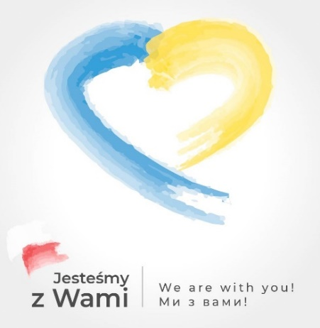 SPOTKANIE INTEGRACYJNE DLA NASZYCH UCZNIÓW
Z UKRAINY I BIAŁORUSI

W dniu 24 marca 2022 odbyło się w naszej szkole spotkanie integracyjne dla naszych uczniów z Ukrainy i Białorusi.
Poniżej zamieszczamy główne punkty tego spotkania i reportaż zdjęciowy:
- Hymn Ukrainy
- Polska wersja hymnu Ukrainy
- Słowo naszej Pani Dyrektor Małgorzaty Supłat
- Piosenka „Podaj rękę Ukrainie” z premiery na Majdanie w 2014 r.
- Przedstawienie się naszych uczniów z Ukrainy i Białorusi
- Gra integracyjna, rozmowy, poczęstunek
- Słowo Przewodniczącej Samorządu Uczniowskiego naszej szkoły.
Zob. zdjęcia poniżej.
Bardzo dziękujemy uczennicom kl. 3p_C,
a szczególnie Alicji Fliszkiewicz, Natalii Szymkowiak, Emilii Zawrzykraj i Mai Kołodziejczak, za organizację spotkania
oraz wszystkim za udział w tym wydarzeniu.
prof. Iwona Płocińska – wychowawczyni klasy 3p_C

Powitanie naszych uczniów z Ukrainy i Białorusi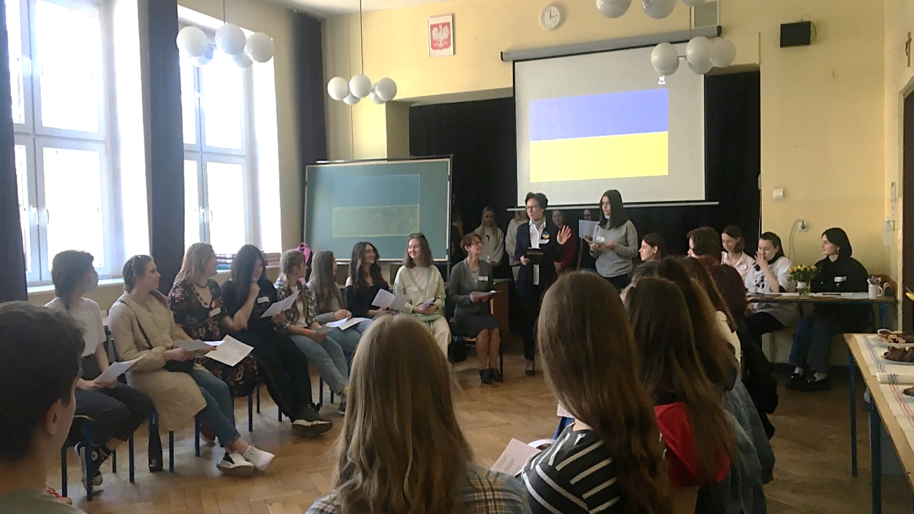

Słowo Pani Dyrektor Małgorzaty Supłat
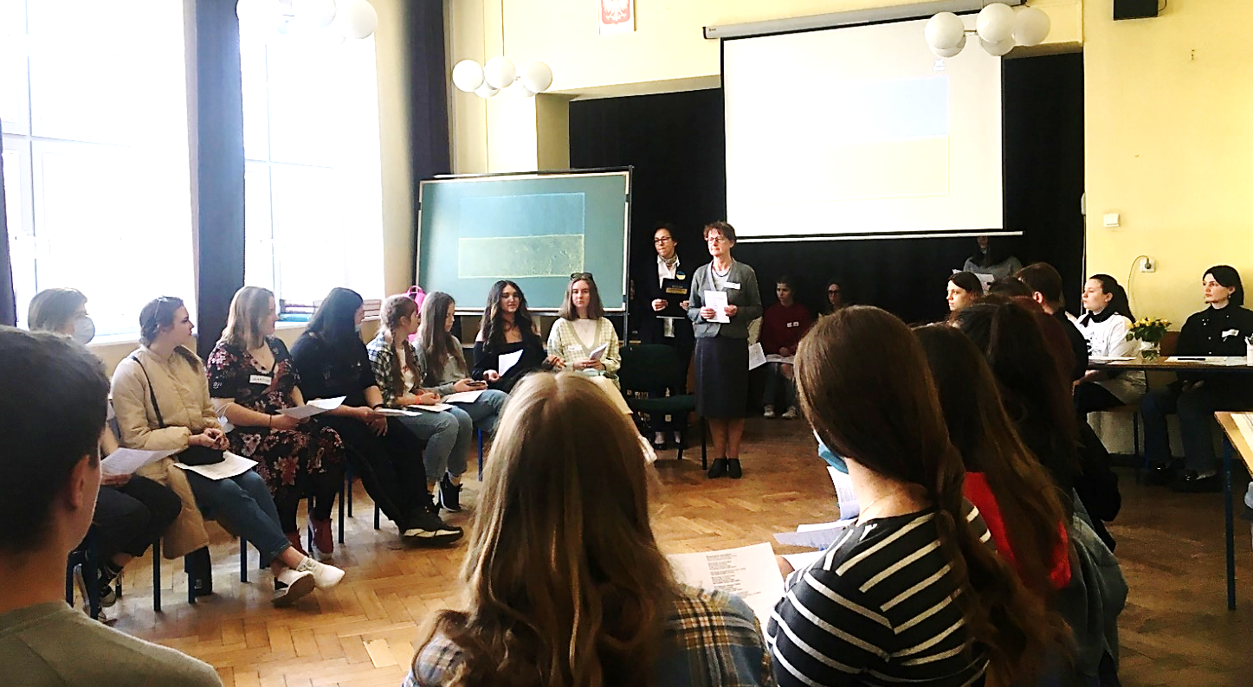

„Podaj rękę Ukrainie” – piosenka zespołu „Taraka” - muzyków z Polski, Białorusi i Ukrainy - wykonana na kijowskim Majdanie 1.02.2014 r.
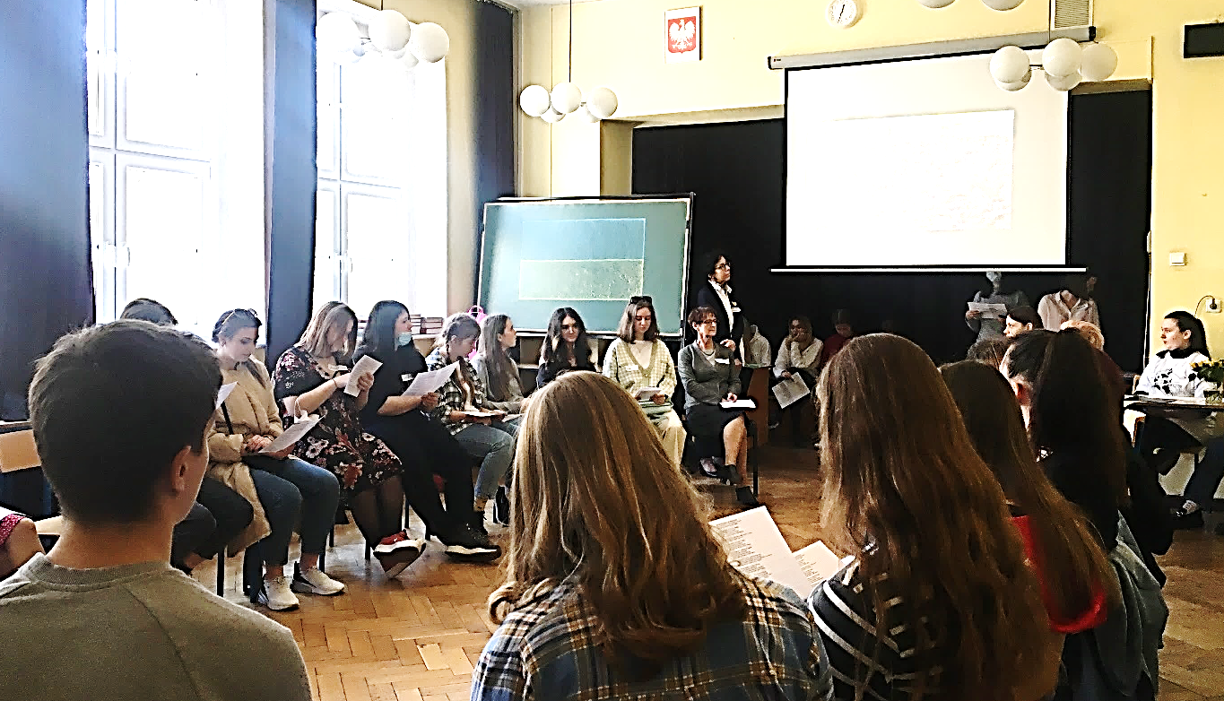

Przedstawienie się naszych uczniów z Ukrainy i Białorusi
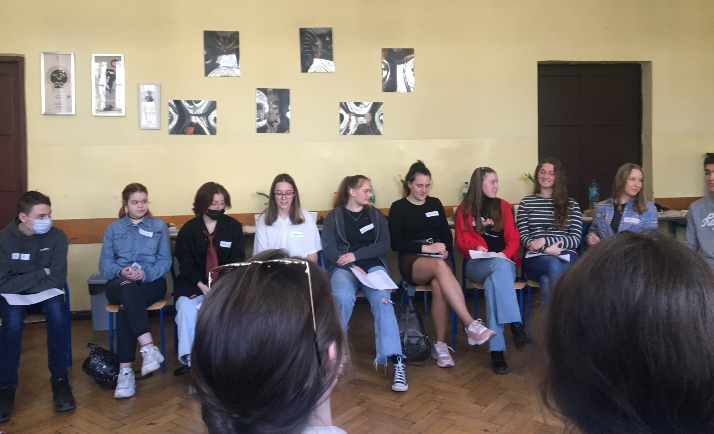

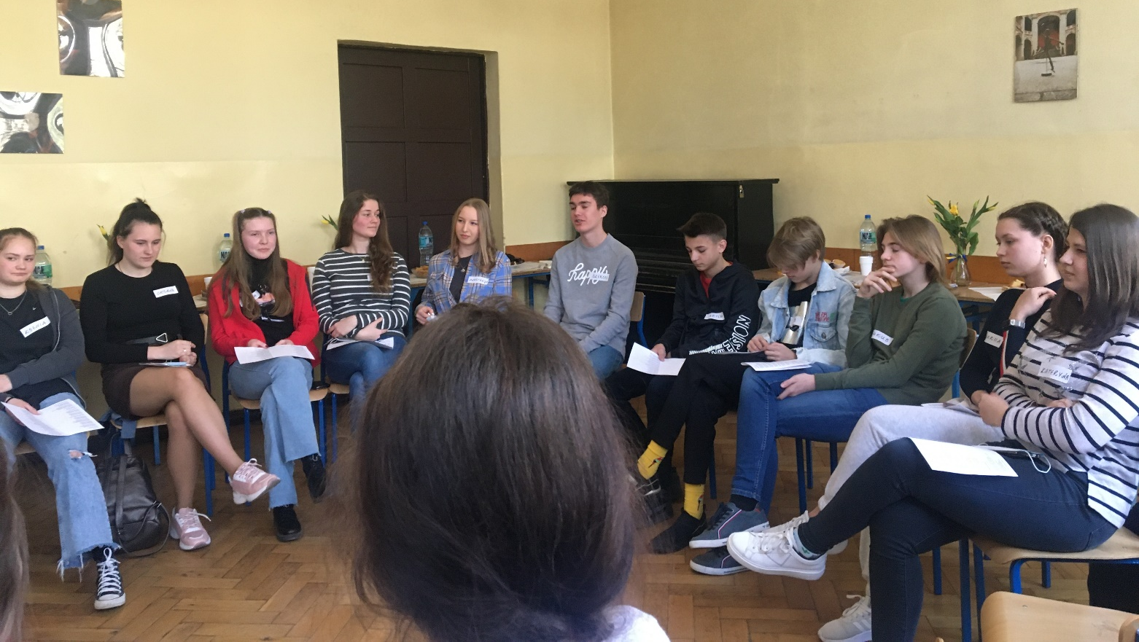

Gra integracyjna, rozmowy, poczęstunek
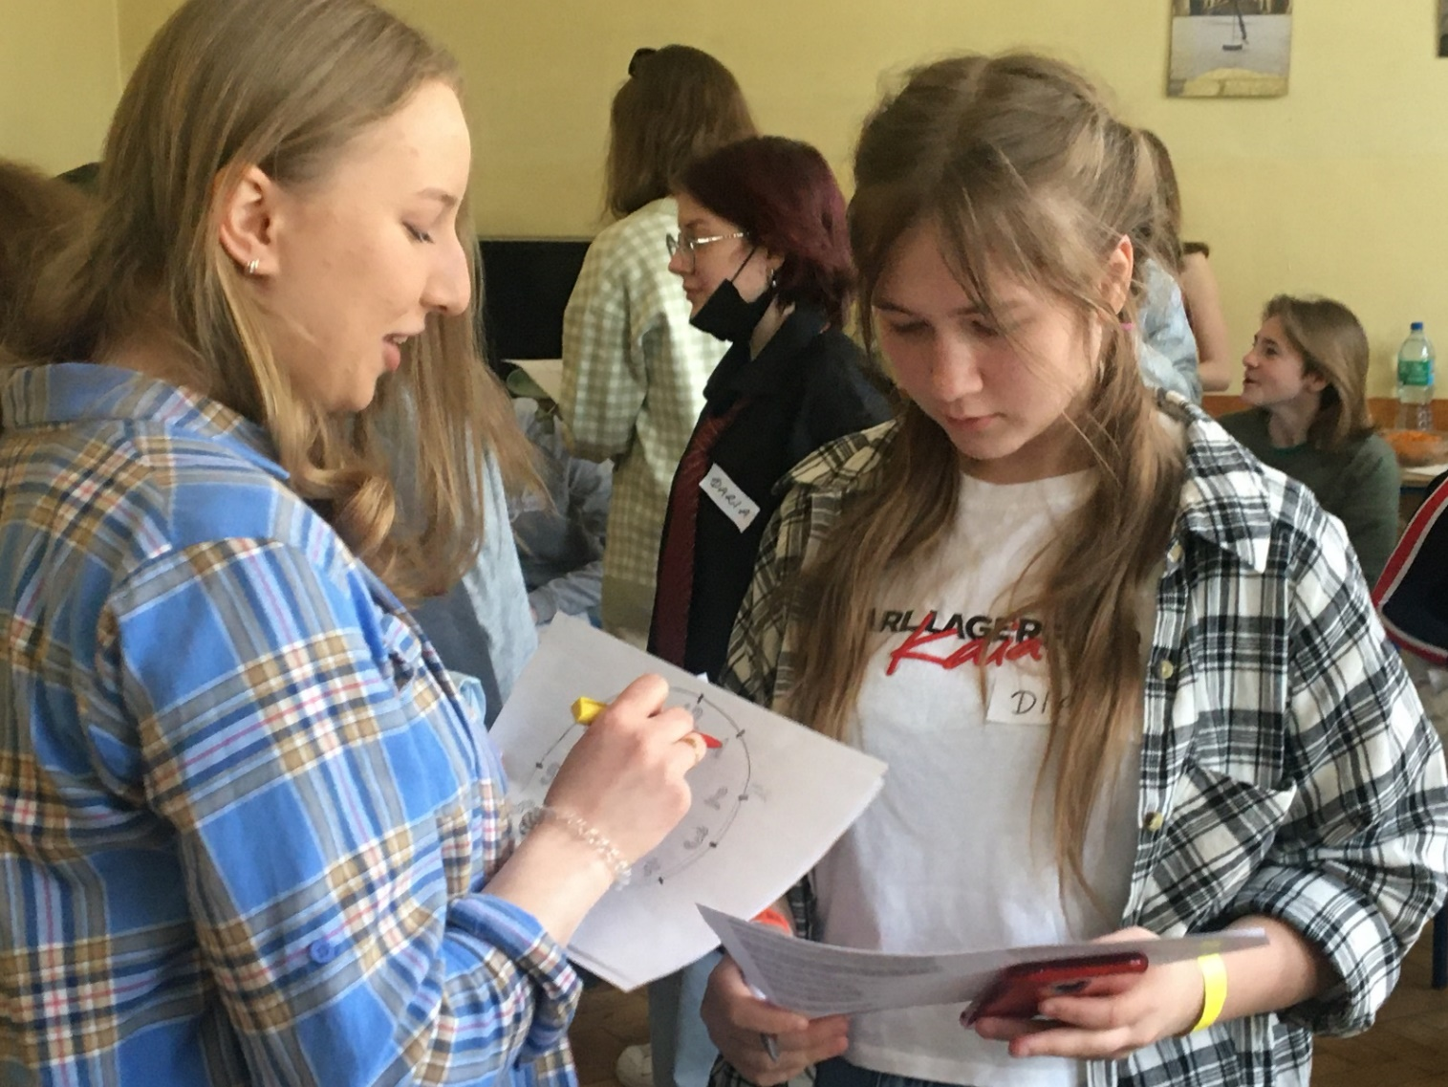
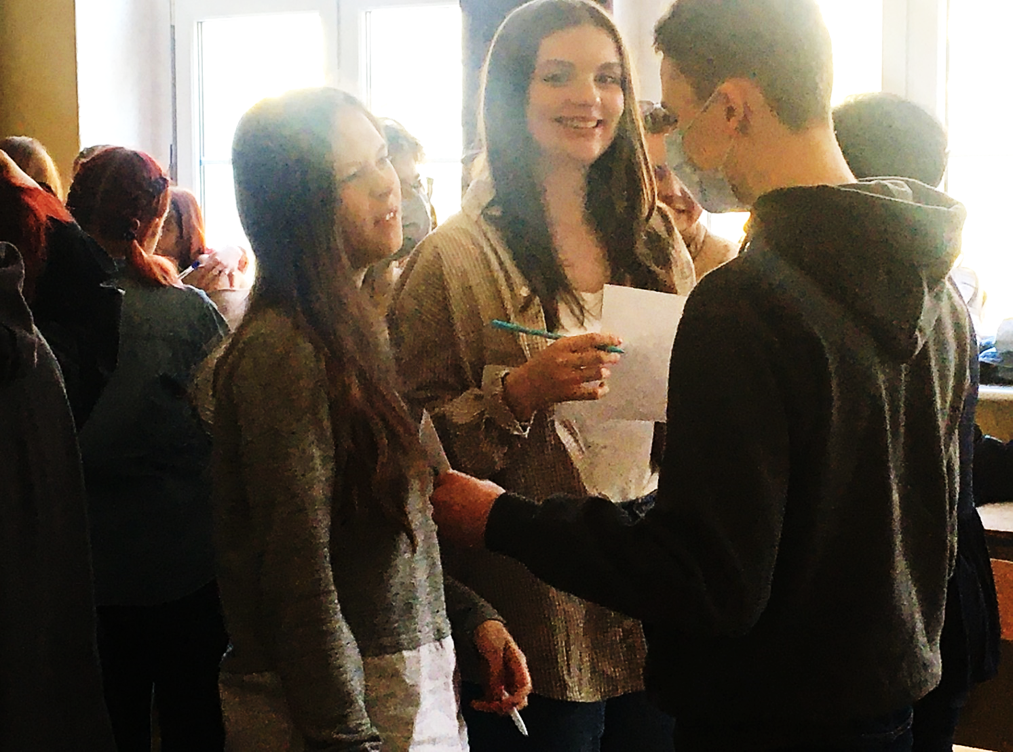
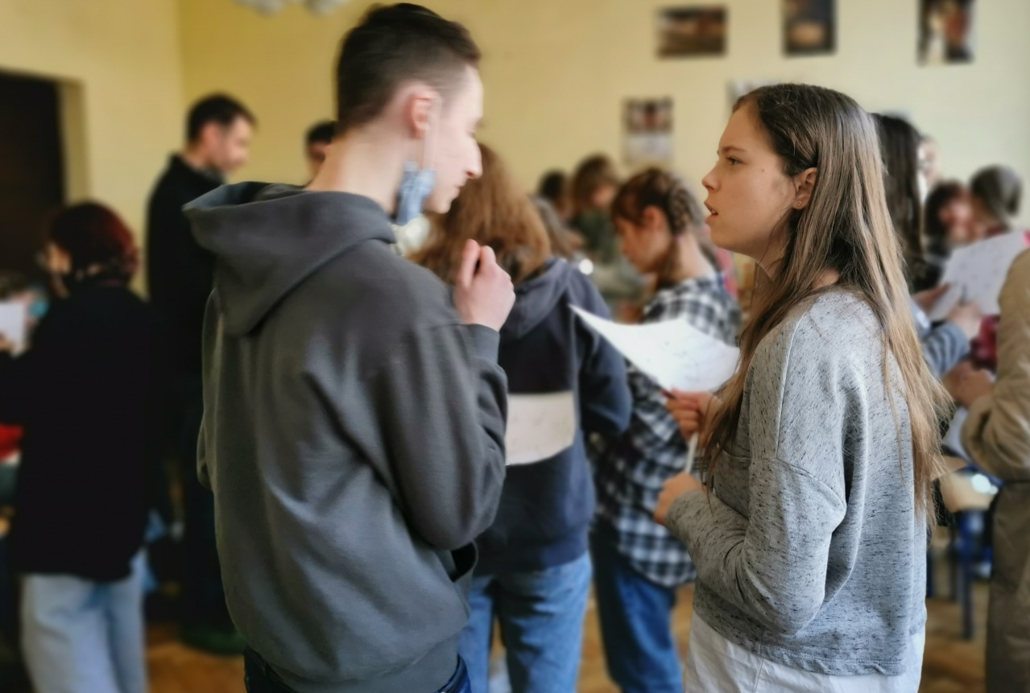
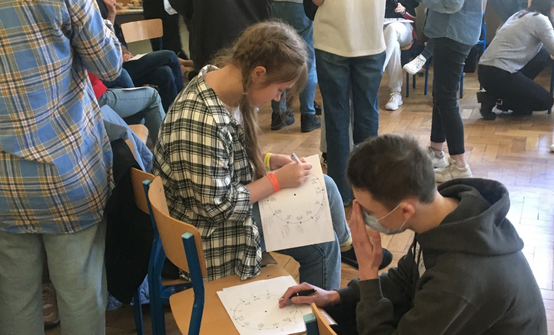
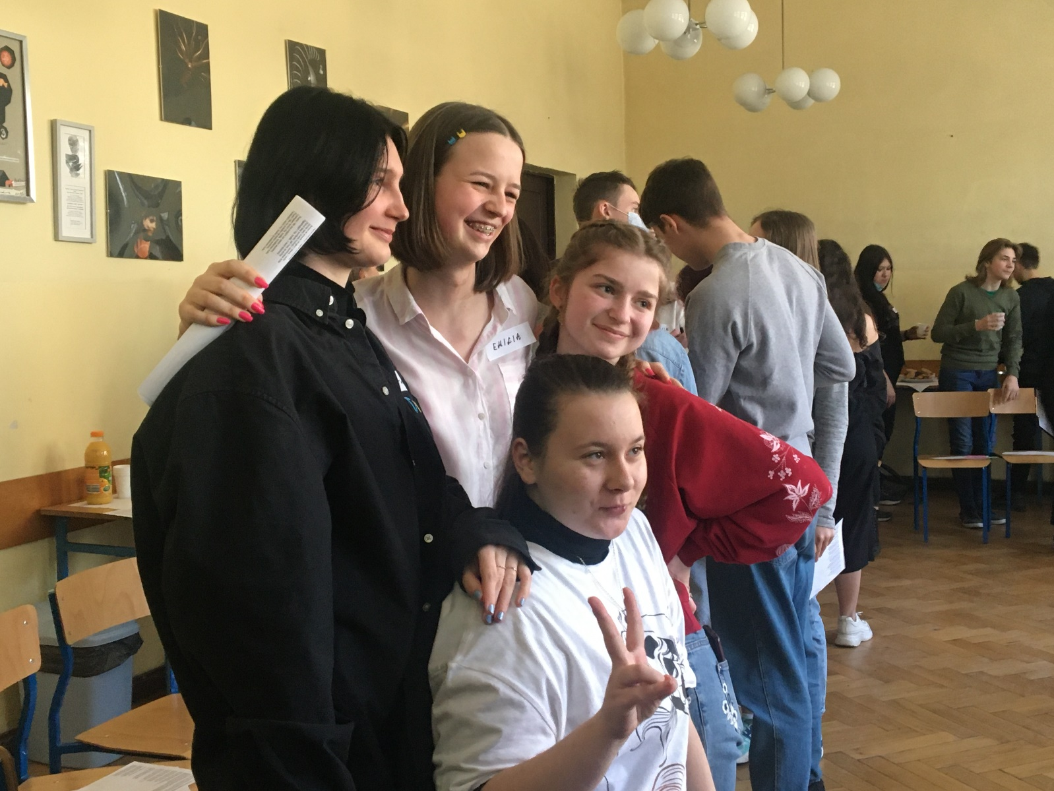

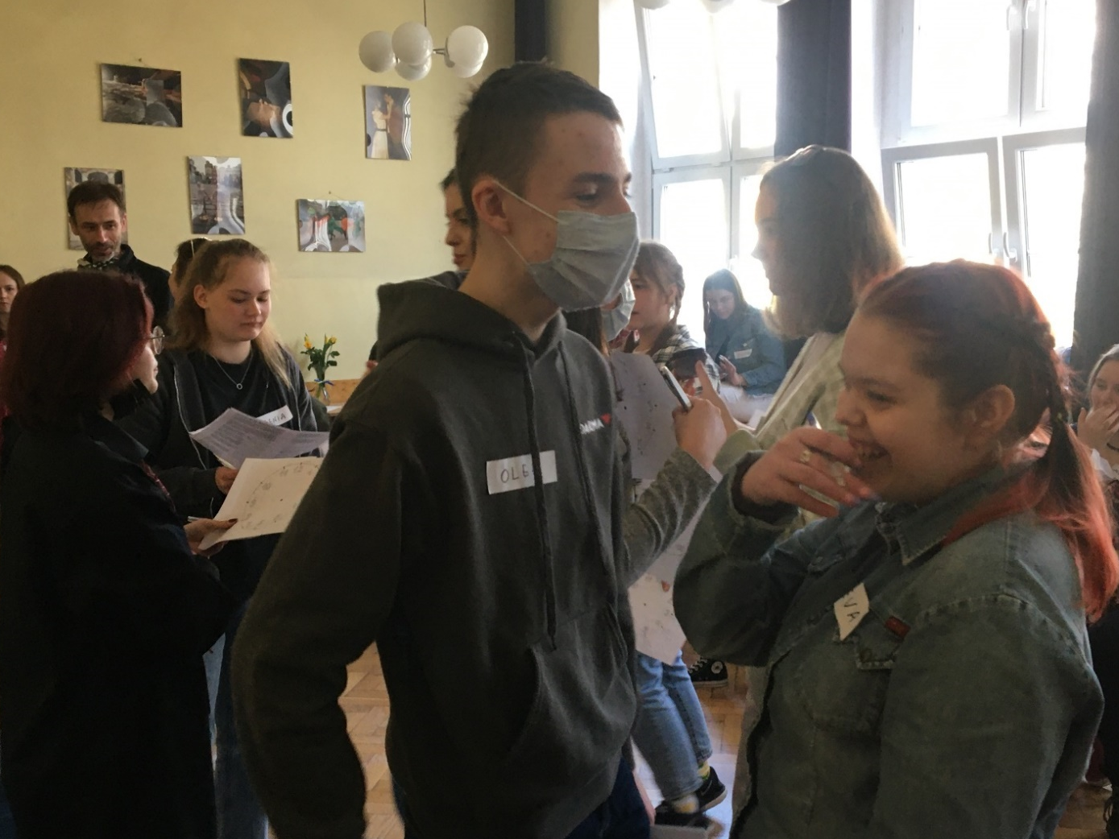
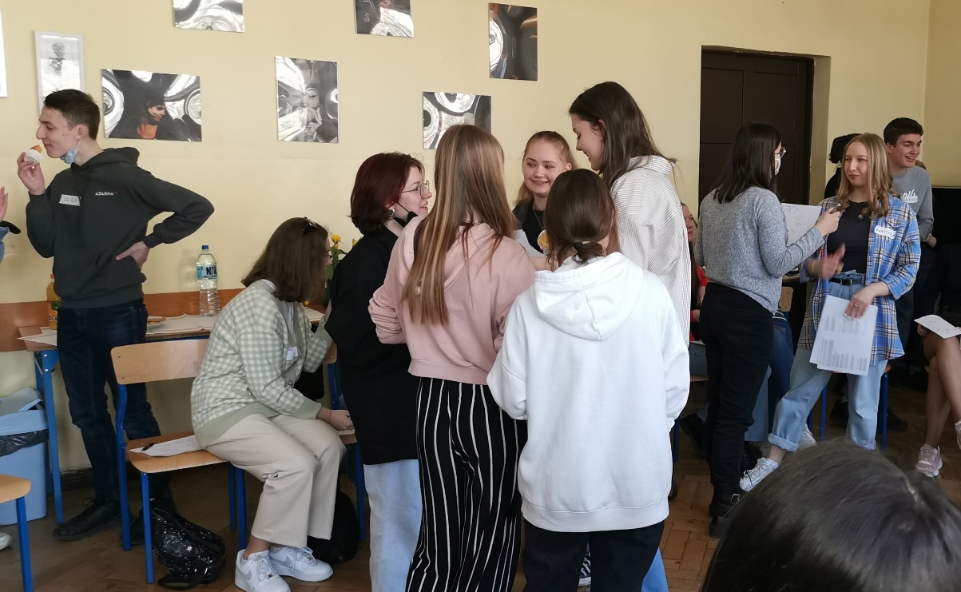

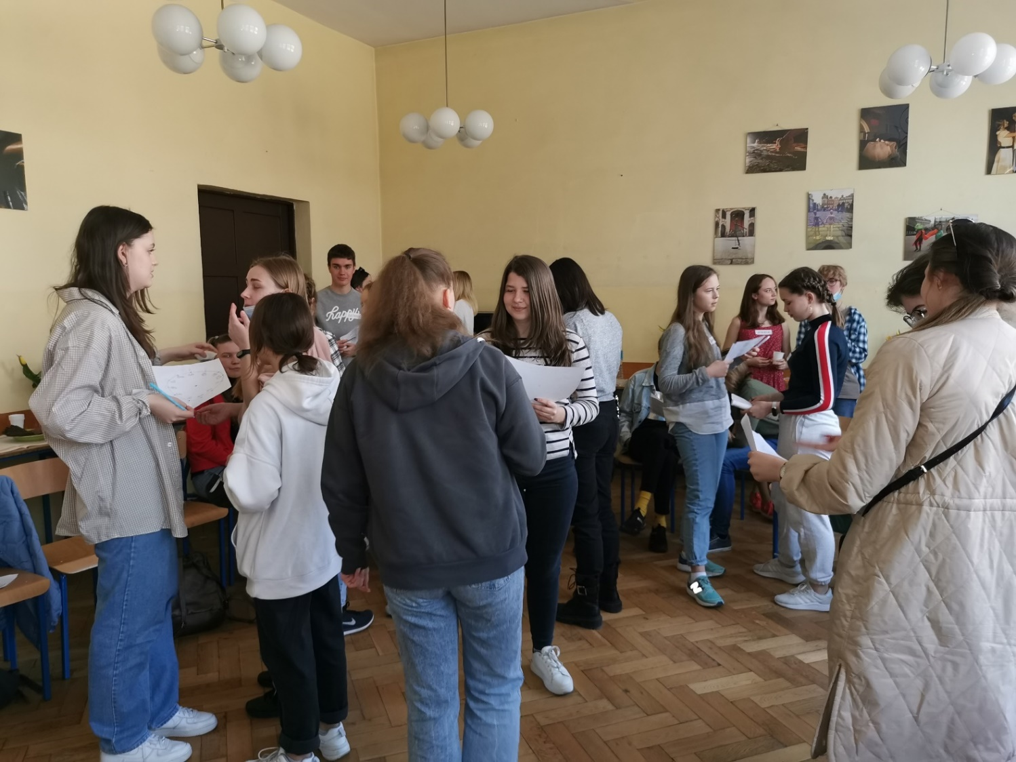

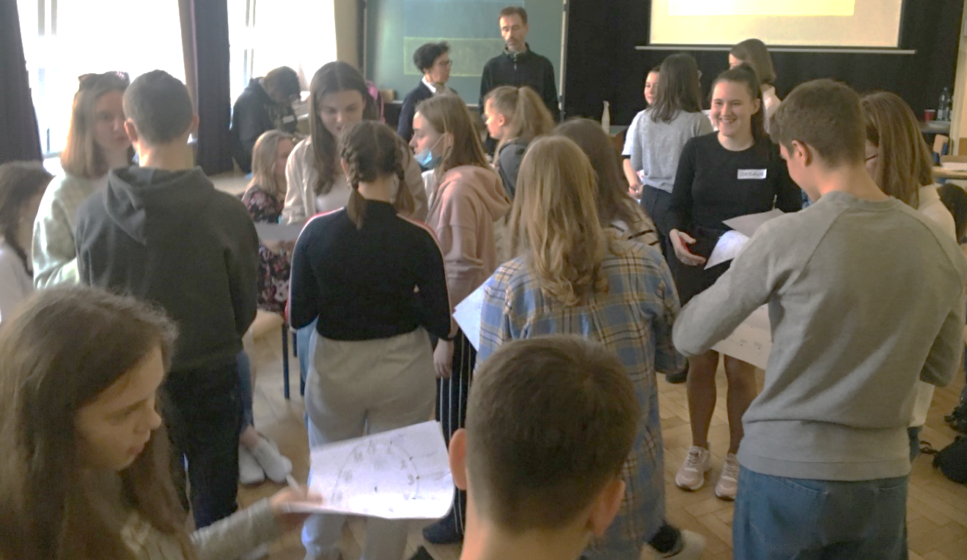

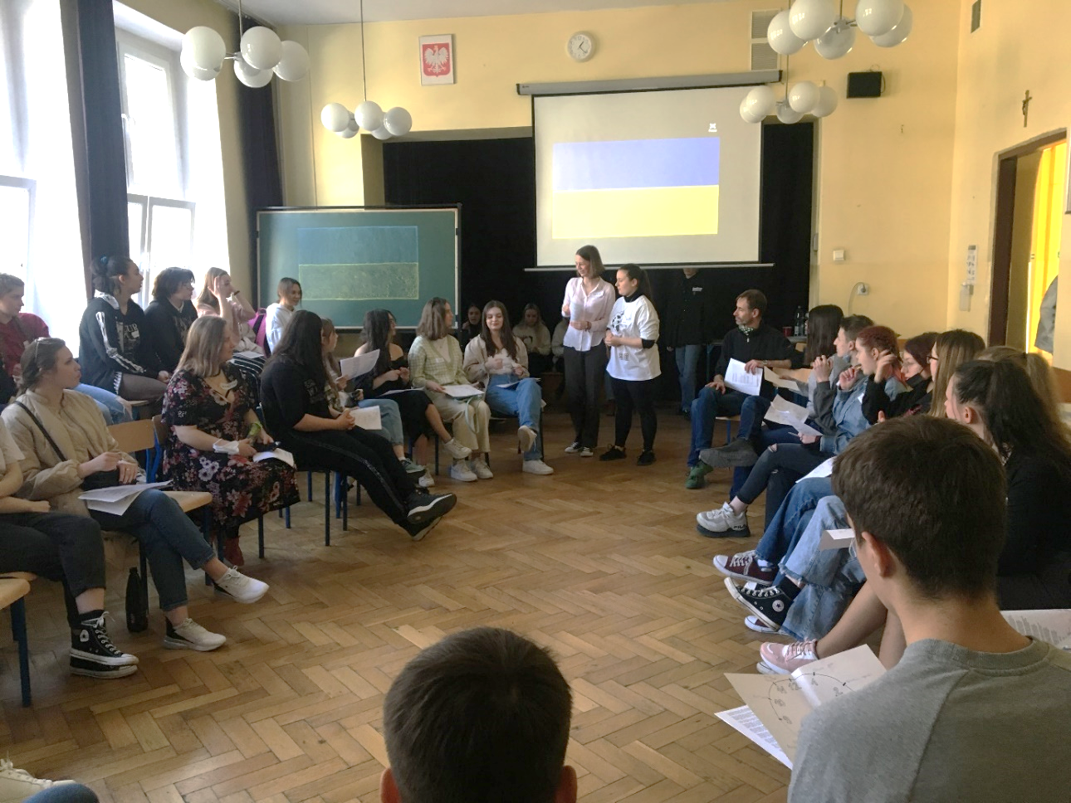
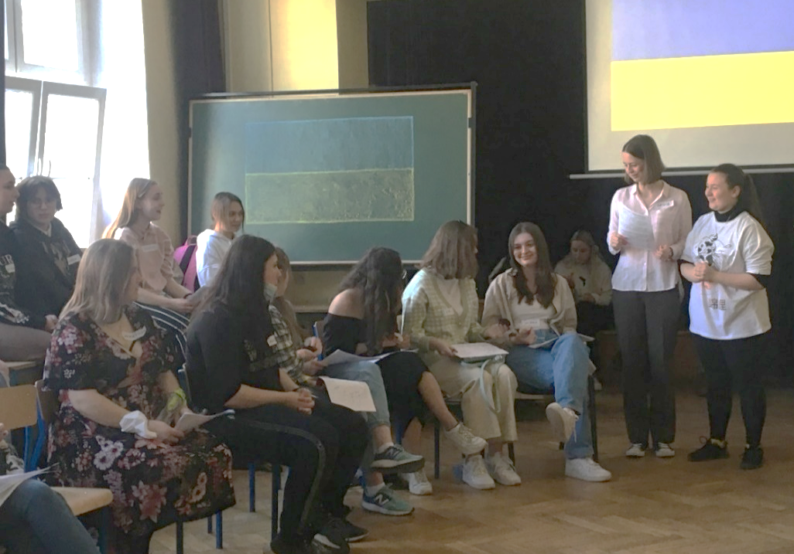

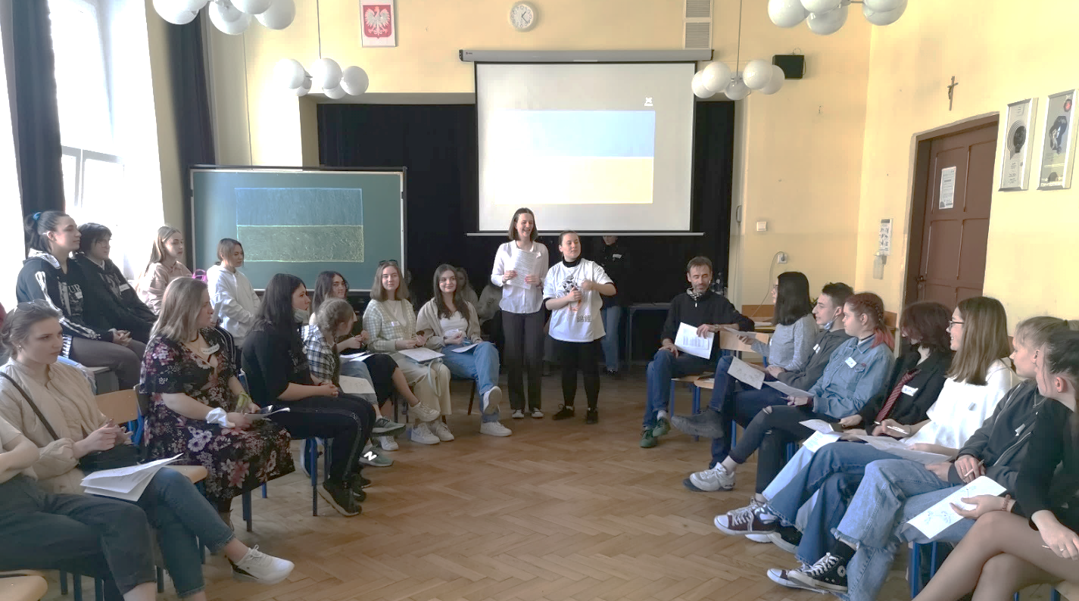

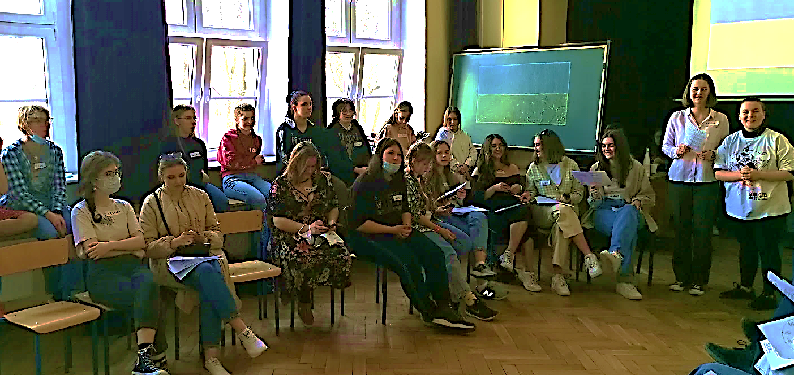

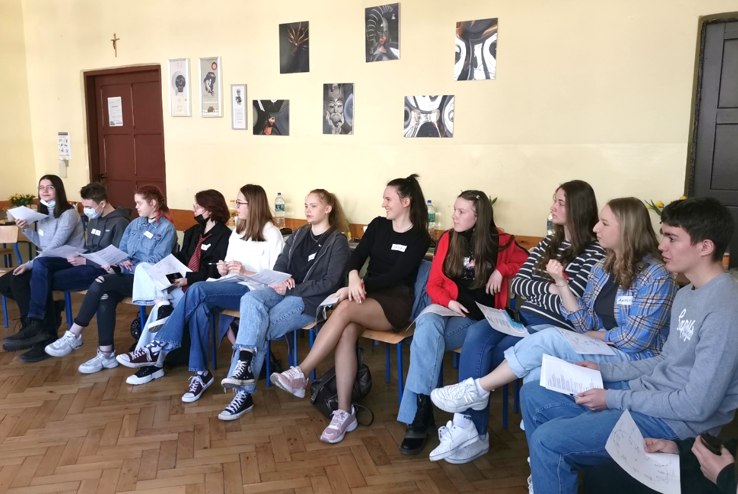

Słowo Przewodniczącej Samorządu Uczniowskiego naszej szkoły - Marii Kuchnowskiej – zaproszenie do udziału w spotkaniach Samorządu Uczniowskiego i współtworzenia życia szkolnej społeczności XXV LO
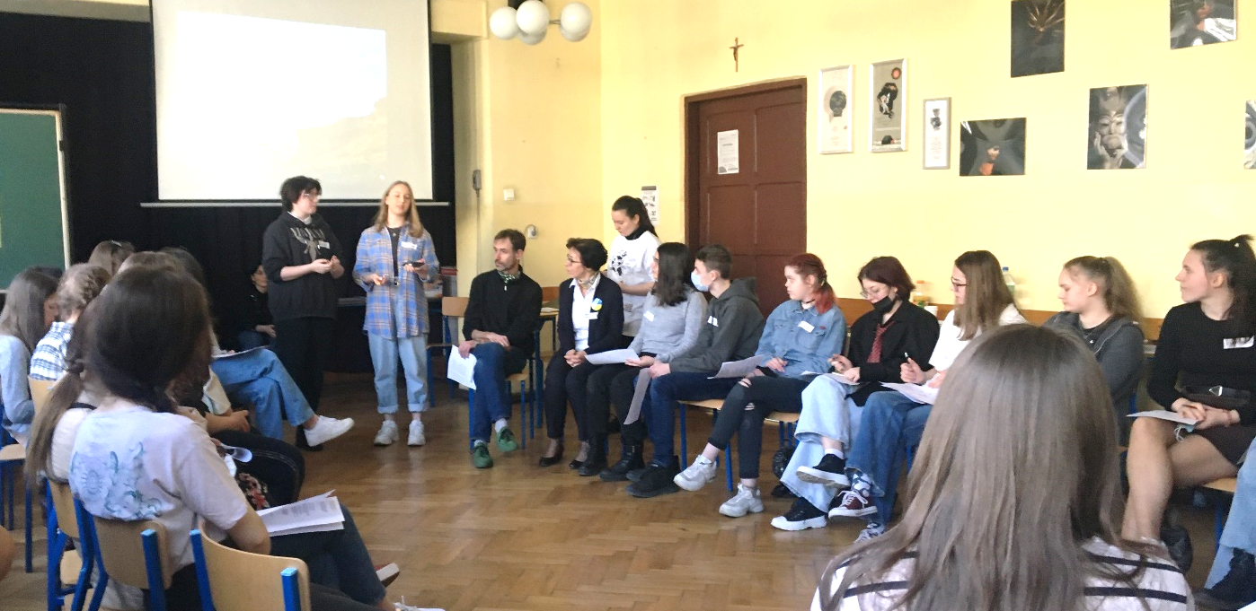

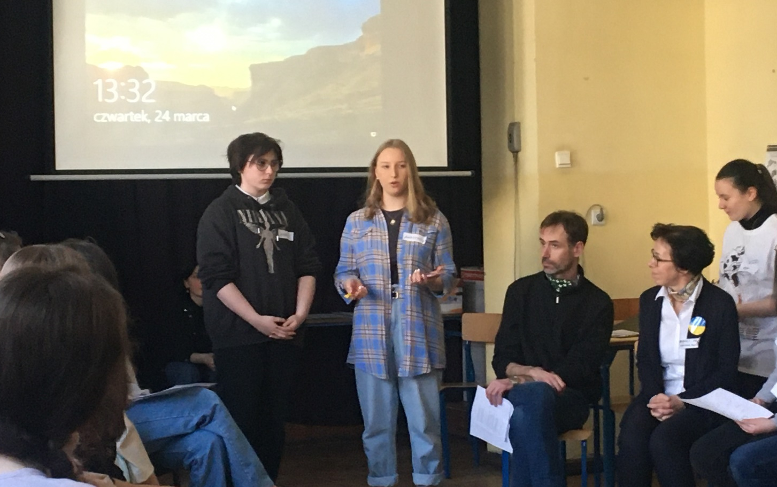

Poznań, 24.03.2022 r.

